Платицына Н.Г., Колотовкина Е.А., Беленькая Е.Е., Головков С.В.
ФГБОУ ВО «Тюменский государственный медицинский университет» Министерства здравоохранения Российской Федерации
PlatitsinaNG@tyumsmu.ru, kolotovkinaea@tyumsmu.ru, belenkaya@tyumsmu.ru, golovkovsv@tyumsmu.ru
Формирование цифровых документов об образовании и (или) о квалификации, документов об обучении
Platitsina N.G., Kolotovkina E.A., Belenkaya E.E., Golovkov S.V.
Tyumen State Medical University of the Ministry of Healthcare of the Russian Federation
Generating digital education or qualification certificates
Аннотация
В статье рассматривается опыт Тюменского государственного медицинского университета по автоматизации процессов формирования в «1С:Университет ПРОФ», «1C:Колледж» и «1С:Управление учебным центром» документов об образовании и (или) о квалификации, документов об обучении. Представлены возможности оперативной передачи данных по выданным документам об образовании в информационные системы, в том числе в Федеральный реестр сведений о документах об образовании и (или) о квалификации, документах об обучении (ФИС ФРДО), Единый реестр цифровых документов о образовании (ЕР ЦДО).
Abstract
The article considers the experience of the Tyumen State Medical University in automating the processes of generating education and (or) qualifications certificates, as well as documents confirming completion of training courses in 1C:University PROF, 1С:Сollege and 1C:Training Center Management. The authors review possible method for quickly transferring data on issued educational certificates to information systems, such as the Federal Register of Education and (or) Qualifications Certificates, Training Course Documents, or the Unified Register of Digital Education Certificates.

Ключевые слова: автоматизация, университет, документ, образование, информационный, система, «1С:Университет ПРОФ», «1C:Колледж», «1С:Управление учебным центром», ФРДО, ЕР ЦДО

Keywords: automation, university, document, education, information system, 1C:University PROF, 1С:Сollege, 1C: Training Center Management, Federal Register of Education and (or) Qualifications Certificates, Unified Register of Digital Education Certificates.
Формирование цифровых документов об образовании является частью цифровой трансформации, реализации концепции «Цифровые документы об образовании онлайн», Единого реестра цифровых документов об образовании (ЕР ЦДО).
В Тюменском ГМУ в программах «1С:Университет ПРОФ», «1С:Колледж» и «1С:Управление учебным центром» автоматизированы процессы формирования документов об образовании и обучении, печать, формирование журнала выдачи вышеуказанных документов, выгрузка в файл для передачи данных в ФИС ФРДО, выгрузка данных в шаблон импорта ЕР ЦДО [2, 3].
В системе «1С:Университет ПРОФ» и «1С:Колледж» настроено формирование документов об образовании и квалификации по выпускникам определенной специальности (направления подготовки) из сведений, содержащихся в 1С (рис. 1). Автоматическая настройка выгрузки информации помогает избежать ошибок в персональных данных выпускника, а также о его успеваемости. В системе предусмотрена возможность выбора бланка для печати определенной типографии. При наличии у обучающегося нескольких промежуточных аттестаций по одной дисциплине в приложении к документу об образовании отображается итоговая оценка, характеризующая общий уровень подготовки (рис. 2). При наличии двух и более переаттестаций по дисциплине в приложении к документу об образовании подгружается последняя, успешная.
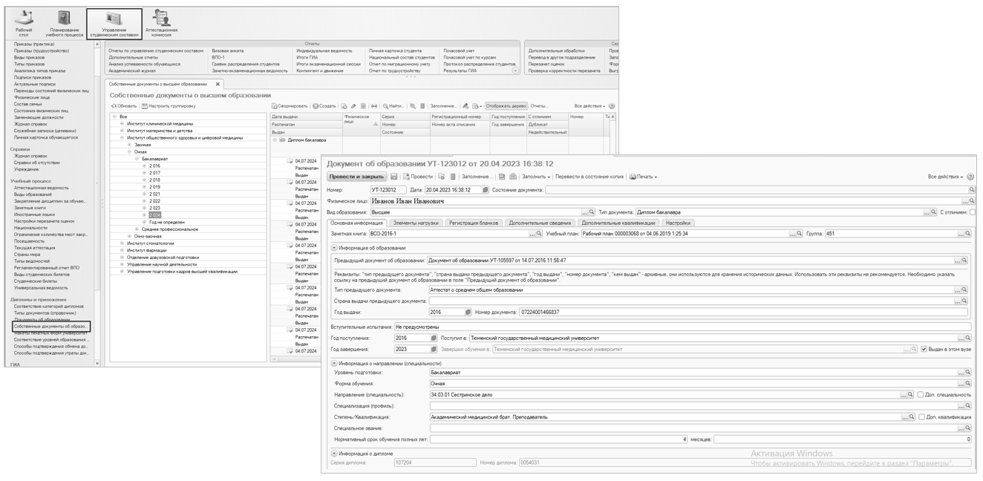Рис. 1. Формирование документа об образовании и квалификации

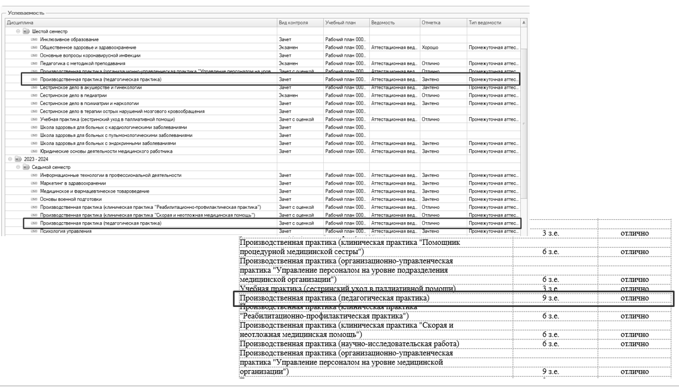
Рис. 2. Формирование печатной формы документа об образовании

В случае гендерных различий формулировки квалификации выгружается соответствующая полу. Например, по направлению подготовки «Сестринское дело» — «Академическая медицинская сестра. Преподаватель» или «Академический медицинский брат. Преподаватель». Настроена автоматическая выгрузка наименований тем выпускных квалификационных работ из приказа по утверждению этих тем, формируемого в 1С. Аналогично из приказа по распределению профилей в приложение к диплому выгружается профиль освоенной образовательной программы. При формировании приложения к документу об образовании по умолчанию настроена выгрузка информации о форме обучения. В случае несогласия выпускника об указании формы обучения предусмотрена возможность отмены отображения указанных данных.
По всем программам ДПО в системе «1С:Управление учебным центром» реализуются технологии:
- формирование и печать удостоверений о повышении квалификации, дипломов о профессиональной переподготовке, свидетельств об освоении образовательных программ, журнала выдачи вышеуказанных документов;
- выгрузка данных в шаблон ФИС ФРДО [3];
- выгрузка реестров об исполнении государственных контрактов с целью отчетности в Департамент здравоохранения Тюменской области.
Для сокращения временных затрат при оформлении документов о квалификации печать вышеуказанных документов настроена под бланки разных фабрик, осуществляющих поставку в Университет. Через вкладку «Выпускной» предусмотрен выбор печати как по циклу обучения, так и по приказу об отчислении обучающихся (рис. 3). Формирование удостоверений о повышении квалификации настроено таким образом, что в случае обучения свыше 144 часов в документ выгружаются сведения из учебного плана о пройденных дисциплинах за весь период обучения. В системе «1С:Управление учебным центром» предусмотрена возможность формирования файла для передачи в ФИС ФРДО. Выгрузка настроена по периоду, виду программы, группе слушателей, виду документа за определенный период.
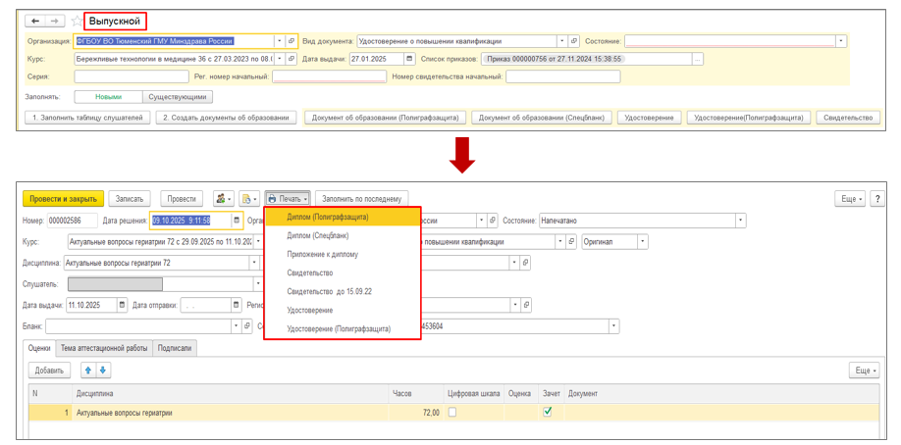
Рис. 3. Формирование документов о квалификации

В рамках реализации Концепции суперсервиса «Цифровые документы об образовании онлайн» с 2022 по 2024 г. Тюменский ГМУ принял участие в эксперименте по формированию цифровых документов об образовании и (или) о квалификации посредством модуля «Единый реестр цифровых документов об образовании» федеральной информационной системы «Федеральный реестр сведений о документах об образовании и (или) о квалификации, документах об обучении». В эксперименте приняли участие выпускники по всем уровням образования, по всем специальностям и направлениям подготовки.
Тюменский ГМУ отмечен благодарностью Рособрнадзора за успешное участие в вышеуказанном эксперименте, который позволил создать и апробировать механизм формирования цифровых документов об образовании [4].
Проведенные эксперименты, направленные на апробацию реестровой модели формирования и выдачи документов об образовании и (или) о квалификации, документов об обучении, были признаны Аппаратом Правительства РФ успешными. В связи с этим принято решение о переходе образовательных организаций на данную модель. Переход на реестровую модель ФИС ФРДО:
- позволит повысить эффективность и прозрачность процесса выдачи документов об образовании;
- обеспечит более высокий уровень защиты их подлинности и целостности;
- позволит оперативно осуществлять их проверку и подтверждение;
- будет способствовать оптимизации работы образовательных организаций, упрощению процедуры выдачи документов об образовании и повышению качества предоставляемых услуг, что, в свою очередь, положительно скажется на уровне удовлетворенности обучающихся и работодателей, а также будет способствовать развитию системы образования в целом. В 2025 году запланирован переход образовательных организаций, реализующих программы высшего образования, дополнительного профессионального образования и профессионального обучения, на реестровую модель ФИС ФРДО [5]. В настоящее время продолжается совершенствование функционала по данному направлению работы.
В Тюменском ГМУ с помощью программы «1С:Университет ПРОФ» также автоматизирован процесс подготовки документа «Справка об обучении (периоде обучения)», который формируется в разделе «Управление студенческим составом», подраздел «Собственные документы об образовании» (рис. 4).
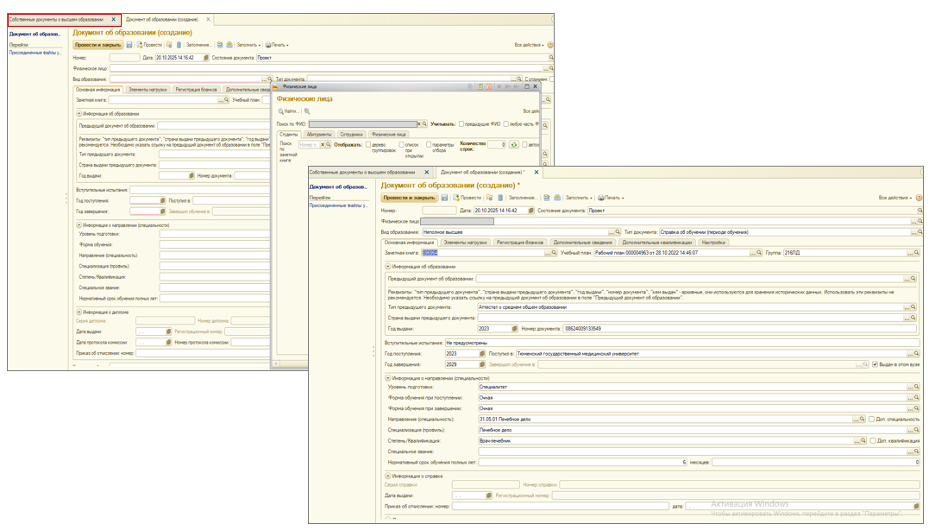
Рис. 4. Этапы формирования справки об обучении (периоде обучения)

При создании документа из справочников необходимо выбрать персональные данные обучающегося, вид образования (неполное высшее) и вид документа — справка об обучении (периоде обучения). Остальная информация подтягивается автоматически, в том числе: данные о предыдущем образовании, уровень подготовки, информация о направлении (специальности), информация о зачётной книге, номер группы. В системе предусмотрена возможность формирования печатной формы документа.
В цифровом контуре «1С:Университет ПРОФ» также реализован функционал подготовки документа «Сравнение учебных планов», который формируется в случаях:
- перевода обучающихся с одного образовательного стандарта на другой, с одной образовательной программы на другую, с одной формы обучения на другую;
- перевода в Тюменский ГМУ из стороннего вуза на соответствующую образовательную программу, форму обучения;
- зачисления в качестве экстерна для прохождения промежуточной/государственной итоговой аттестации.
Процесс подготовки «Сравнений учебных планов» в случаях перевода внутри университета полностью автоматизирован (рис. 5), при переводе из другой образовательной организации необходимо вручную перенести данные обучающегося из справки об обучении в справочник университета. Основная задача, стоящая перед разработчиками на данном этапе, — реализация возможности автоматического заполнения данных исходного учебного плана обучающегося стороннего вуза путем распознавания текста из скан-копии справки о периоде обучения.
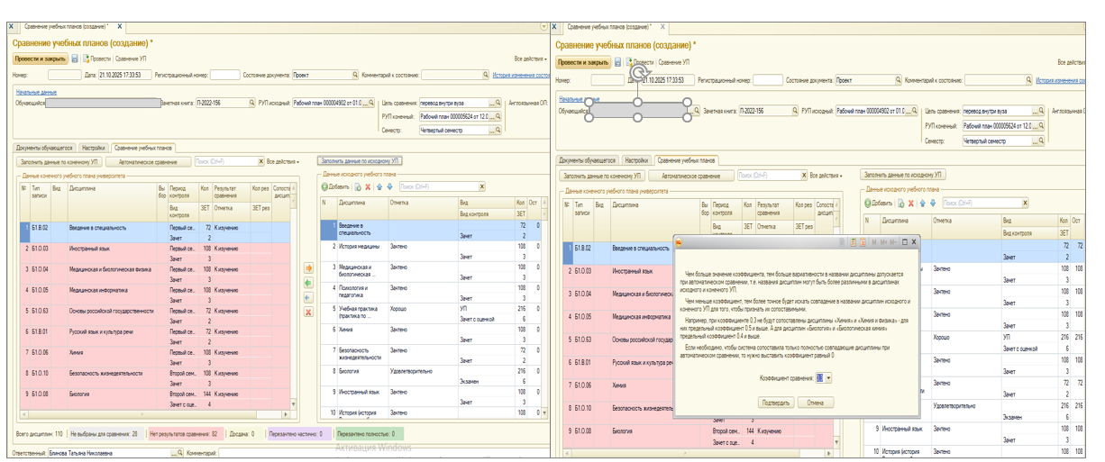
Рис. 5. Этапы формирования сравнения учебных планов

Таким образом, формирование документов об образовании, обучении, образовательной деятельности в цифровом контуре 1С, интеграция с ЕР ЦДО обеспечивают качество подготовки документов, позволяют избегать ошибок, минимизировать затраченные ресурсы.

Литература
- ООО «Дата Софт». — URL: https://dtst.su/, дата посещения: 05.12.2025.
- Об образовании в Российской Федерации: федеральный закон № 273-ФЗ: принят Государственной думой 21.12.2012: одобрен Советом Федерации 26.12.2012: (в последней редакции). — URL: https://www.consultant.ru/document/cons_doc_LAW_140174/, дата посещения: 05.12.2025.
- О федеральной информационной системе «Федеральный реестр сведений о документах об образовании и (или) о квалификации, документах об обучении»: Постановление Правительства Российской Федерации от 31.05.2021 № 825. — URL: https://www.consultant.ru/document/cons_doc_LAW_385324/, дата посещения: 05.12.2025.
- О проведении эксперимента по формированию цифровых документов об образовании и (или) о квалификации, документов об обучении посредством модуля «Единый реестр цифровых документов об образовании» федеральной информационной системы «Федеральный реестр сведений о документах об образовании и (или) о квалификации, документах об обучении» в 2024 году: Постановление Правительства Российской Федерации от 14.02.2024 № 173. — URL: https://www.consultant.ru/document/cons_doc_LAW_469965/, дата посещения: 05.12.2025.
- Концепция «Описание целевого состояния модуля Единого реестра цифровых документов об образовании в период 2025–2027 гг.», протокол заочного голосования членов президиума Правительственной комиссии по использованию информационных технологий для улучшения качества жизни и условий ведения предпринимательской деятельности от 23 декабря 2024 г. № 51пр.

